Администрация Отдела образования Верх – Исетского района г. Екатеринбурга
Муниципальное дошкольное образовательное учреждение –
детский сад № 532
_____________________________________________________________________________
620131, Екатеринбург, ул. Крауля,82 б; тел. 8(343) 242-63-62; E-mail doy532@ yandex. ru

Конспект НОД по теме:
«Основы безопасности жизнедеятельности».
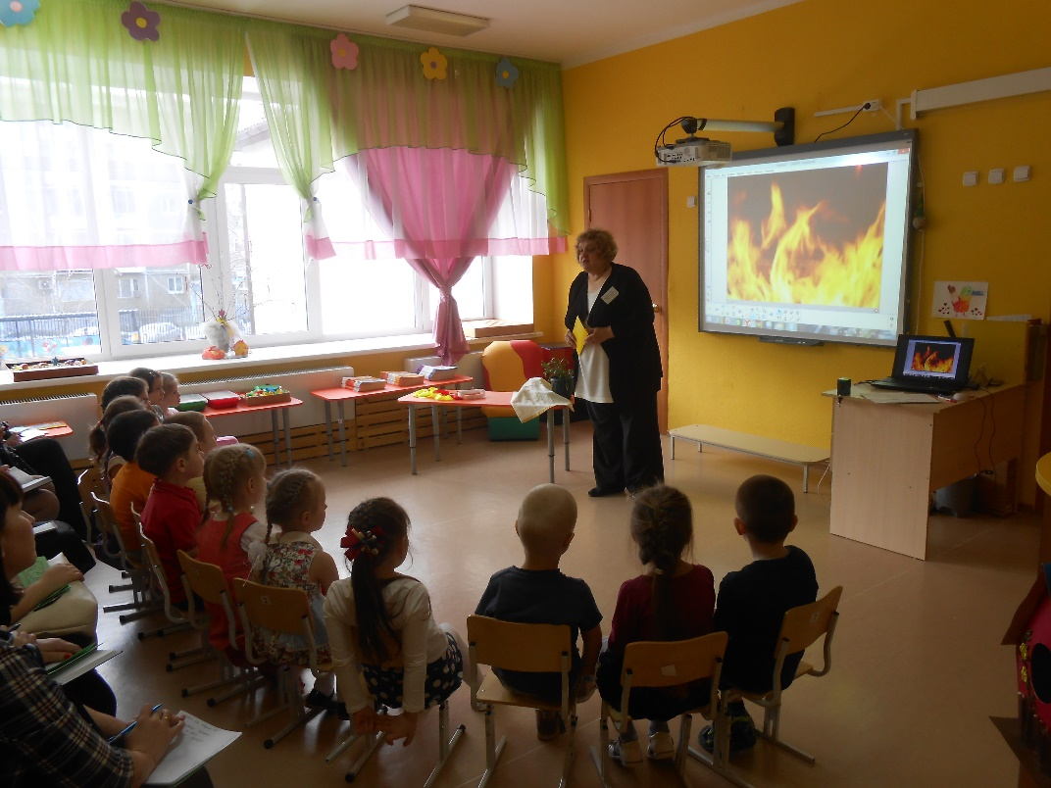

Екатеринбург, 2015

Конспект непосредственной образовательной деятельности
по образовательной области «Познание»
«Огонь — враг или друг?»

Составитель: Бердникова Оксана Борисовна
воспитатель I КК МБДОУ- детский сад № 532.
Место проведения: МБДОУ- детский сад № 532
620131, г. Екатеринбург, ул. Крауля,82 б;
старшая группа № 9 «Пчелки»
1.1. Образовательное направление: познавательное, речевое, социально-коммуникативное развитие.
1.2. Тема: «Огонь — враг или друг?»
1.3. Форма: беседа с элементами интерактивной игры
1.4. Цель: прививать навыки осторожного обращения с огнем.
Задачи:
- Образовательная — познакомить детей с причинами пожаров и правилами поведения при их возникновении.
- Развивающая — научить предвидеть и прогнозировать опасные ситуации, связанные с возникновением пожаров.
- Воспитательная — воспитывать чувство ответственности.
1.5. Содержание: совместная деятельность педагога с детьми.
1.6. Педагогические средства (методы и приемы): наглядный, словесный, игровой

Оборудование:
- смарт-доска;
- компьютер (ноутбук);

Этап занятия | Ход занятия. | Примечание.
1. Связь с предыдущим материалом  2.Создание проблемной ситуации  Постановка учебной задачи и выявление причин пожара.  Динамическая пауза  Итог занятия  рефлексия. | Воспитатель.  Ребята, давайте сыграем в игру на внимание и вы попробуете догадаться о теме нашей беседы  (ответы детей)  -Правильно ребята, молодцы!  Мы с вами читали произведения, слушали стихи, смотрели фильмы и мультфильмы, рисовали и лепили.  - Сегодня мы с вами вспомним, покажем и расскажем все то , что мы знаем. Поиграем и узнаем еще много нового.  А вот, что именно:  - Человеку много лет потребовалось для того, чтобы научиться добывать огонь. Древние люди не имели спичек. Они подбирали загоревшие ветки после удара молнии и поддерживали горение костра днем и ночью, дежуря около него.  Они поклонялись огню как непонятному и грозному божеству. В костер запрещалось бросать мусор — это могло «оскорбить». Костер нельзя было ворошить острым предметом, чтобы «не поранить» дух огня.  Много способов придумал человек, чтобы добыть огонь. С начало это был трудный способ, требующий большой сноровки и усилий - трение одного сухого дерева о другое. Затем огонь научились получать, высекая искру ударом камня о камень. Затем люди научились применять серу, которая легко и быстро воспламеняется и сегодня, имея спички мы очень быстро можем разжечь огонь.  Воспитатель:  Ребята, скажите. А огонь друг или враг?  - Когда друг? (ответы детей)  - Когда враг? (ответы детей)  Воспитатель:  С давних пор огонь стал другом человека. Он помогал людям обороняться от диких животных, освещать жилище, обогревать дома в холодное время года. Благодаря огню, человек научился готовить пищу. Без огня мы уже не представляем себе жизни. Он нужен повсюду: в домах, детских садах, школах, магазинах, заводах и фабриках, в городах и селах.  Огонь — друг человека. Без него невозможна жизнь на Земле. Огонь постоянный спутник человека. Но он может быть на только другом и помощником во всех добрых делах, но и врагом.  Это зависит от того, правильно ли используется огонь. И какой стороной он повернётся к нам, зависит только от нас.  Воспитатель:  Давайте дети, поиграем и запомним в каких случаях огонь друг, а когда враг.  -Молодцы!  Воспитатель:  - Сегодня мы вспоминаем с вами правила поведения с огнём.  - Послушайте шуточное стихотворение.  Спички - лучшая игрушка  Для скучающих детей.  Папин галстук, мамин паспорт -  Вот и маленький костер.  Если тапочки подкинуть,  Или веник подложить,  Можно целый стул зажарить,  В тумбочке сварить уху.  Если взрослые куда-то  Спички спрятали от вас,  Объясните им, что спички  Для пожара вам нужны.  - Стихотворение то шуточное, но можно ли шутить с огнём? К чему это может привести?  (ответы детей)  -Правильно. При неосторожном обращении огонь из верного друга превращается в беспощадного врага. Пожар.  -Подумайте, от чего возникают пожары?  (ответы детей)  -Чем же опасен огонь для человека?  (ответы детей)  Подвижная игра «Огонь в очаге»  Один из игроков изображает Огонь (в полумаске). Он выходит из своего жилища – очага и ходит вокруг остальных игроков.  ОГОНЬ. Я – Огонь, меня не тронь!  Дети (в ответ)  Ты зачем ушел из очага,  Превратился в нашего врага?  ОГОНЬ: Я, Огонь – когда я враг,  Со мной не справиться никак!  После этих слов он шипит и машет руками с красными ленточками, дети должны увернуться от огня. Если Огонь поймал своим «пламенем», то превращает его в уголёк и сажает в свой очаг. Тот, кто остаётся не пойманным последним игроком, становится отважным Смельчаком, победившим Огонь.  -Молодцы, продолжим.  Воспитатель:  - Ребята, давайте еще раз вспомним основные правила пожарной безопасности и ответим на аудиозагадки  Ответы детей:  -Молодцы!  Воспитатель:  Прошу вас ответить на вопросы:  -что было интересным для вас в нашей беседе?  -что сложным?  (Ответы детей)  Ребята, у вас на столе лежат три сигнальные фишки: красная, жёлтая и зелёная.  Давайте проверим себя:  Запомнили ли вы правила осторожного обращения с огнем?  поднимите зелёную фишку, если «да»;  если сомневаетесь – жёлтую,  если не уверены – красную.  Воспитатель:  Вы прекрасно справились с заданиями, были очень внимательными, а теперь нужно немного расслабить наши глазки, следите глазами за движениями на слайдах.  -Хорошо, молодцы!  Воспитатель:  В заключении нашего общения, хочу сказать спасибо за интересную беседу!  Теперь мы с вами уверены в том, что огонь наш друг!  Спасибо за внимание! | Познавательная игра на развитие памяти «Найди пару» 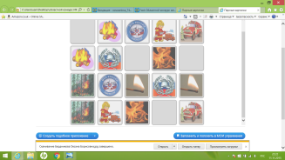  На экране Smart-доски выведена картинка  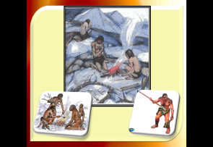  Подборка слайдов  на тему «Как появился огонь»  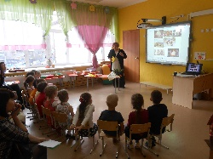  Подборка слайдов на тему «Огонь - друг»  «Огонь-враг»  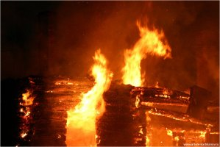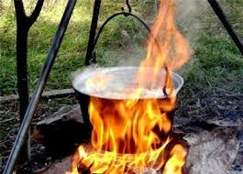  Познавательная игра для smart-доски на классификацию  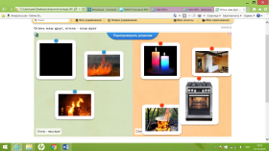  Подборка слайдов на тему «Огонь - враг»  Аудиозагадки  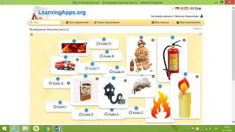  под фонограмму: «Звуки костра».  Электронная физкультминутка

Приложение 1
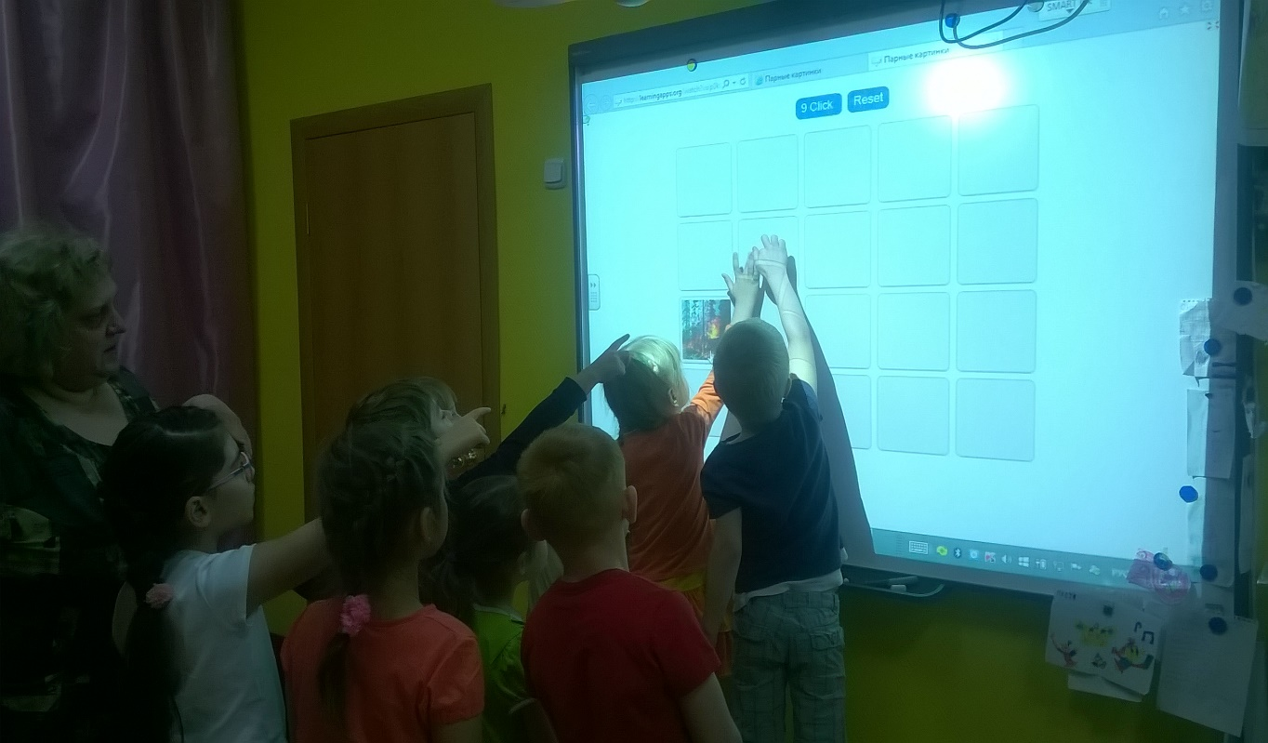
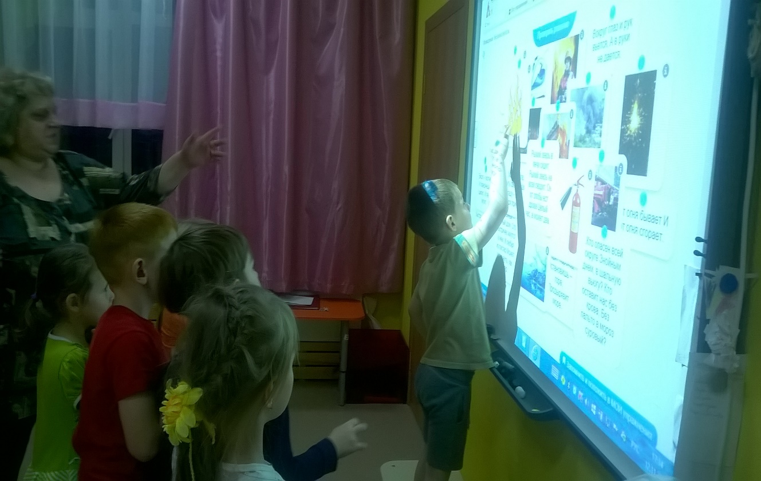

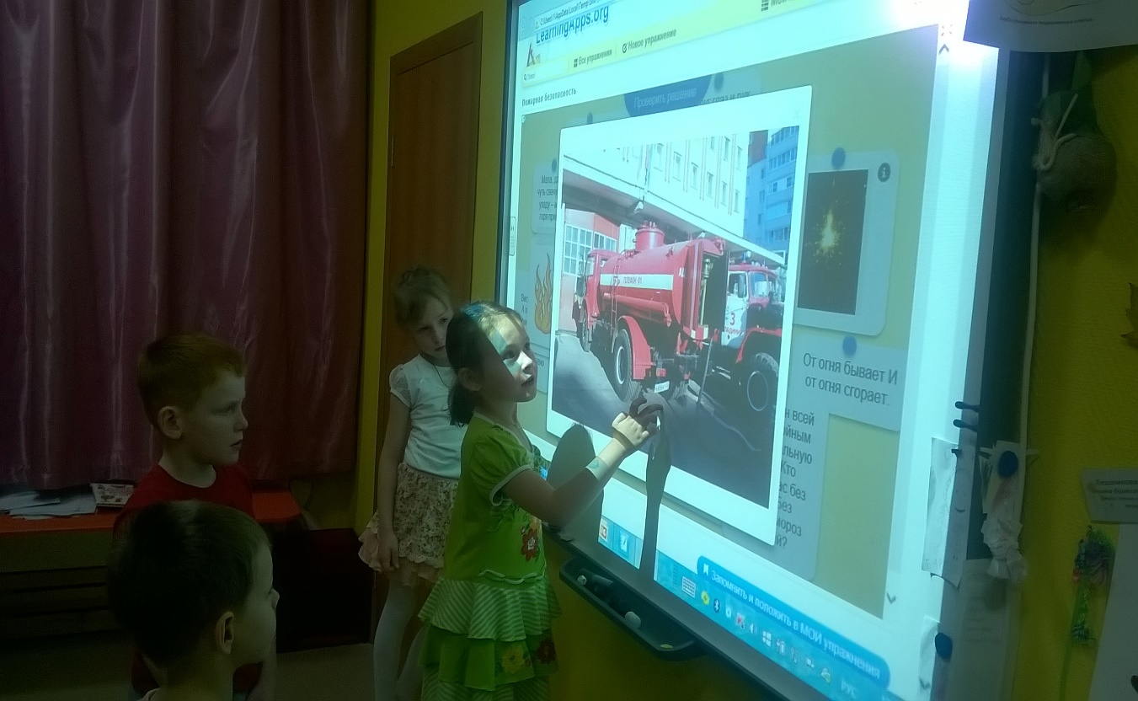

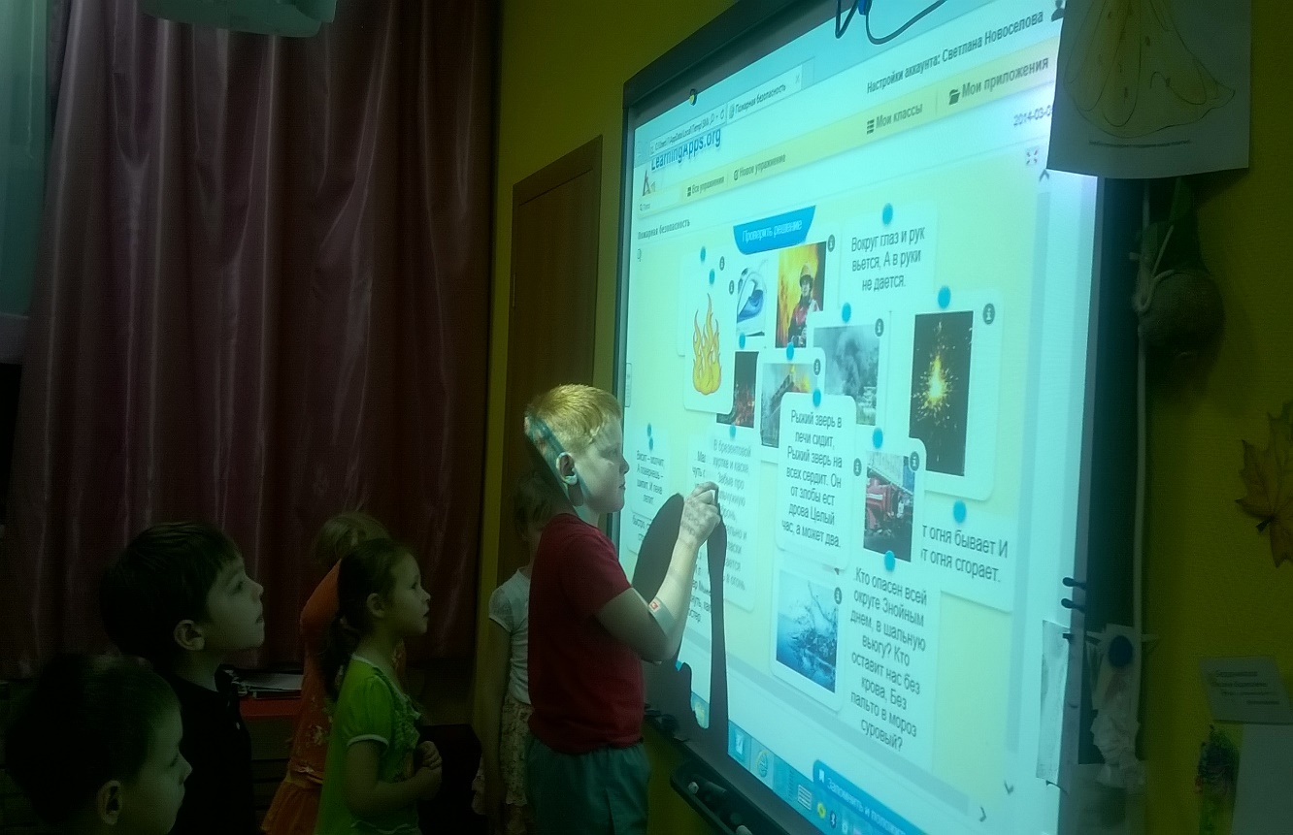

ПРИЛОЖЕНИЕ 2

